ETEC EURO ALBINO DE SOUSA

CURSO TÉCNICO EM DESENVOLVIMENTO DE SISTEMAS

JOSÉ MARCOS MAGALHÃES DE FARIA
ISAQUE OLIVEIRA DOS SANTOS

SISTEMA DE CONTROLE DE ESTOQUE E ALERTA DE REPOSIÇÃO

Sistema voltado para pequenos comércios
PROJETO DE TRABALHO DE INTEGRAÇÃO CURRICULAR – PTIC
Professor: João Marcelo
Mogi Guaçu – SP
2026

1- INTRODUÇÃO
Nós, José Marcos Magalhães de Faria e Isaque Oliveira dos Santos, alunos da Etec Euro Albino de Sousa, desenvolvemos um sistema voltado ao controle de estoque de pequenos comércios. O projeto tem como finalidade auxiliar na identificação de produtos que estejam próximos ou abaixo de seus níveis adequados de estoque, permitindo que o responsável tenha maior controle sobre a necessidade de reposição.
A proposta busca utilizar a tecnologia para proporcionar maior praticidade, organização e automação ao processo de acompanhamento dos produtos. Dessa maneira, o sistema poderá auxiliar o comerciante na tomada de decisões relacionadas à reposição de mercadorias, contribuindo para a redução de perdas de vendas causadas pela falta de produtos.

2- SITUAÇÃO-PROBLEMA
Um pequeno mercado de bairro pode perder produtos e vendas por não possuir um controle adequado de seu estoque mínimo. Quando não há informações suficientes sobre a quantidade disponível e sobre o consumo dos produtos, torna-se mais difícil determinar o momento adequado para realizar novos pedidos aos fornecedores.
Esse problema pode resultar tanto na falta de mercadorias quanto na realização de compras desnecessárias. Portanto, existe a necessidade de uma ferramenta que auxilie o comerciante a acompanhar o estoque e identificar antecipadamente quando determinado produto necessita de reposição.

3- OBJETIVOS

3.1 Objetivo geral
Desenvolver um sistema de controle de estoque capaz de analisar a quantidade disponível de produtos e seu consumo, identificando situações em que seja necessária a reposição de mercadorias e auxiliando o comerciante na prevenção de prejuízos causados pela falta ou pelo excesso de estoque.
3.2 Objetivos específicos
- Permitir o cadastro e a identificação dos produtos;
- Registrar a quantidade atual disponível em estoque;
- Registrar a quantidade mínima desejada para cada produto;
- Registrar o consumo dos produtos durante determinado período;
- Calcular o consumo médio dos produtos;
- Estimar se a quantidade disponível será suficiente para o período analisado;
- Considerar uma margem de segurança para possíveis variações no consumo;
- Classificar a situação do estoque;
- Emitir alertas quando houver necessidade de reposição;
- Facilitar a visualização das informações pelo responsável pelo comércio;
- Contribuir para a redução de perdas de vendas causadas pela falta de mercadorias.

4- DESENVOLVIMENTO DO SISTEMA

Para que as informações de cada comércio sejam organizadas e associadas ao seu respectivo usuário, o sistema contará inicialmente com uma área de cadastro e login. O usuário deverá informar seus dados para criar uma conta e, posteriormente, utilizar suas credenciais para acessar o sistema.
Após o acesso, o usuário poderá utilizar o painel do sistema para realizar o gerenciamento das informações relacionadas ao estoque. Na versão inicial do projeto, o painel apresenta os dados do usuário e funciona como ponto de acesso para as futuras funcionalidades de gerenciamento.
O sistema deverá permitir que o responsável registre os produtos e informe suas respectivas quantidades em estoque. Também deverá ser informado o nível mínimo desejado para cada produto, permitindo que o sistema realize a comparação entre a quantidade disponível e o limite estabelecido.

5- LÓGICA DE FUNCIONAMENTO

A lógica principal do sistema será baseada na análise dos dados fornecidos pelo usuário.
Primeiramente, será informado o produto que deverá ser analisado. Em seguida, serão registrados sua quantidade atual em estoque, seu consumo durante os últimos sete dias e sua quantidade mínima.
A partir dos valores de consumo, será calculado o consumo médio diário. Esse valor permitirá estimar a quantidade de produtos que poderá ser consumida durante os dias restantes do período analisado.
Para aumentar a segurança da previsão, poderá ser considerada uma margem de segurança de cinco dias, permitindo que o sistema tenha uma reserva para situações em que o consumo seja maior que o esperado.
A lógica pode ser representada de forma simplificada da seguinte maneira:
Consumo dos últimos 7 dias;
Cálculo do consumo médio diário;
Análise dos dias restantes;
Adição da margem de segurança;
Estimativa do consumo necessário;
Comparação com o estoque atual;
Classificação do estoque;
Alerta ao usuário, quando necessário.

6- CLASSIFICAÇÃO DO ESTOQUE

Após realizar os cálculos, o sistema poderá classificar a situação do produto de acordo com seus valores.
Crítico
Indica que a quantidade disponível não é suficiente para atender ao consumo previsto, sendo necessária uma reposição urgente.
Atenção
Indica que o estoque ainda pode atender à demanda, porém existe risco de atingir um nível inadequado em breve. Nesse caso, o sistema recomenda que o responsável fique atento à necessidade de reposição.
OK
Indica que a quantidade disponível é suficiente para o período analisado, considerando os parâmetros utilizados pelo sistema.

7- TECNOLOGIAS UTILIZADAS

Para o desenvolvimento do protótipo serão utilizadas tecnologias voltadas à criação de páginas web e implementação da lógica do sistema.
Tecnologia | Função no projeto
HTML | Estruturação dos elementos das páginas
CSS | Estilização e personalização visual
Bootstrap | Auxílio na organização e responsividade da interface
JavaScript | Implementação da lógica e interação do sistema
LocalStorage | Armazenamento temporário dos dados no protótipo
O código atual já utiliza HTML, CSS e Bootstrap na estrutura da interface. A implementação JavaScript também utiliza funções, eventos de formulário e localStorage para o funcionamento do protótipo de cadastro e login.

8- FLUXOGRAMA

O fluxograma representa graficamente o funcionamento lógico do sistema, demonstrando a sequência de ações realizadas desde a entrada dos dados até a apresentação do resultado ao usuário.
Figura 1 – Fluxograma do sistema de controle de estoque:
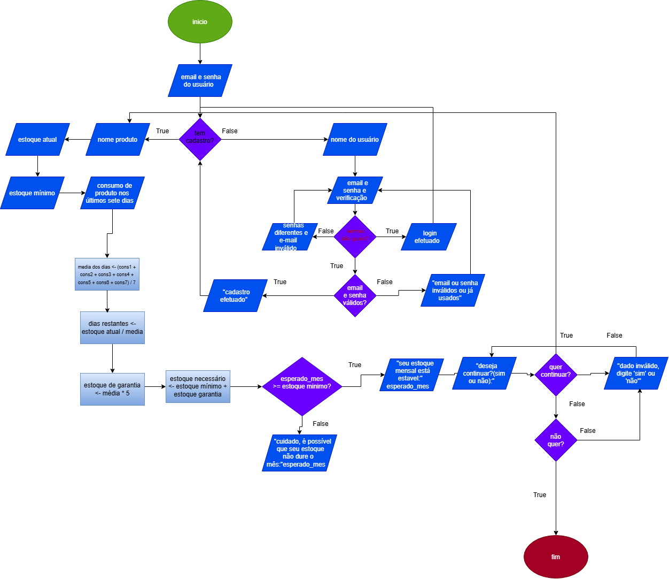Fonte: José Marcos Magalhães De Faria (2026).

9- RELAÇÃO ENTRE O FLUXOGRAMA E O CÓDIGO
As etapas de entrada de dados são representadas no código por campos de formulário. As decisões apresentadas no fluxograma serão implementadas por estruturas condicionais em JavaScript. Dessa maneira, o sistema poderá analisar os valores informados pelo usuário e executar diferentes ações de acordo com o resultado.
Por exemplo, quando a quantidade disponível de determinado produto estiver abaixo do limite estabelecido, o sistema deverá identificar essa situação e apresentar um alerta de reposição.

10- RESULTADOS ESPERADOS
Espera-se que o sistema proporcione maior organização no controle de estoque de pequenos comércios, facilitando a identificação de produtos que necessitam de reposição.
Com a utilização dos dados de consumo e estoque, o sistema poderá auxiliar o responsável pelo estabelecimento a tomar decisões de forma mais rápida e organizada, reduzindo a possibilidade de falta de produtos e, consequentemente, de perdas de vendas.
Além disso, o projeto poderá ser ampliado futuramente com novas funcionalidades, como gráficos de vendas e estoque, histórico de movimentações, cadastro de fornecedores e aprimoramento dos alertas.

11- CONCLUSÃO
O desenvolvimento do sistema de controle de estoque busca solucionar uma situação comum em pequenos comércios: a dificuldade de acompanhar adequadamente a quantidade de produtos disponíveis e determinar o momento apropriado para realizar novas compras.
Por meio da utilização de recursos de programação e de uma lógica baseada no consumo e nos níveis mínimos de estoque, o sistema pretende oferecer uma ferramenta simples para auxiliar o comerciante no acompanhamento de suas mercadorias.
Dessa forma, o projeto une programação e uma necessidade prática do comércio, utilizando a automação para auxiliar na organização do estoque e na prevenção de perdas de vendas.

